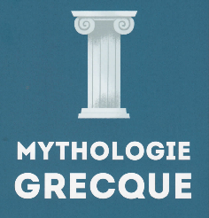
Rallye lecture « Quelle histoire mythologie »
N°1
Mythologie grecque
1
Quels sont les enfants de Gaïa et d’Ouranos ? /1


2
Qui sont les enfants que vomit leur père Cronos ? /1

3
Comment s’appelle le chef des dieux ? /1
4

Que signifie le nom de la déesse « Aphrodite » ? /1

5
Quel est le nom du chien à trois têtes de Hadès ? /1

6

Qui est la déesse de la sagesse et de la guerre ? /1
7
Qui est le dieu des voleurs et du Commerce ? /1
8
De quoi est chargé le Titan Prométhée ? /1
https://latroussebleue.com/
Quel mot le choisit le vieil homme ?
Score :
https://latroussebleue.com/

